
Открытое письмо-обращение детей ко всем взрослым!

Дорогие взрослые!
Мамы, папы, бабушки и дедушки, родные, воспитатели и друзья!

Наш мир детства рождается в стране взрослых, и он начинается с доверия и любви! Мы, малыши, принимаем мир и всех тех, кто в нём живёт, такими, какие они есть.

Только с Вами мы научимся:

- любить, если Вы любите нас и всегда говорите нам об этом;
- слушать и слышать, если Вы слышите нас;
- мы узнаем, поймём и станем полноправной частичкой этого мира, если Вы распахнёте окна в этот мир, расскажете, покажете и будете всегда рядом;
- мы станем уверенными, сильными, способными активно думать и решать, если Вы позволите нам это;
- мы будем здоровыми и счастливыми, если Вы защитите нас;
- мы научимся дорожить другими людьми и дружить, если Вы станете нашими первыми друзьями;
- мы научимся прощать всем сердцем, если Вы сумеете простить нас, себя и других людей;
- мы начнём «восхождение к радости» тогда, когда Вы позовёте нас с собой;
- у нас будет счастливая семья, когда мы станем взрослыми, если наше детство пройдёт в самой прекрасной и дружной семье;
- мы научимся справляться с трудностями жизни, если вы будете помогать нам, когда нам трудно, и подскажете, как выйти из трудного положения;
- мы всегда найдём достойное место в жизни, если в семье мы будем равноправными членами, принятыми без всяких условий и понятыми;
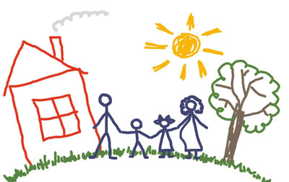
- мы научимся быть истинными родителями, если Вы владеете этим искусством!

Именно сегодня, мы, малыши, хотим Вам, взрослым,
сказать: «Помните, что детство – неповторимый,
чудесный, уникальный и самоценный мир и не может существовать отдельно от Вас, взрослые! Именно сегодня мы протягиваем Вам ладошки, «Открываем сердца» для Дружбы, Любви, Тепла и Сотрудничества!
Уважаемые родители! Взрослым иногда полезно послушать своих детей и найти для себя что-то очень важное и полезное, чтобы быть ближе к ребёнку и создать условия для его развития. Педагог-психолог И.Г. Женина услышала и записала мысли и желания Ваших детей, с которыми и предлагает Вам познакомиться.

